ΟΜΟΣΠΟΝΔΙΑ ΔΙΟΙΚΗΤΙΚΟΥ ΠΡΟΣΩΠΙΚΟΥ ΤΡΙΤΟΒΑΘΜΙΑΣ ΕΚΠΑΙΔΕΥΣΗΣ
(Ο.Δ.Π.Τ.Ε.)
Διεύθυνση: Πάντειο Πανεπιστήμιο
Λεωφ. Συγγρού 136 – Αθήνα Αθήνα 2 Δεκεμβρίου 2013
Ταχ. Κωδ.: 17671 Αριθμ. πρωτ.: 345
Τηλέφωνα Προέδρου:6944191513 – 2107721910
Fax : 2107722028
Τηλέφωνα Γ.Γραμματέα:6948201440-2310995206
Fax:2310-996772 e-mail:savaspap@ad.auth.gr
ΠΡΟΣΚΛΗΣΗ ΣΕ ΣΥΣΚΕΨΗ
Συναδέλφισσες, Συνάδελφοι,

Η Ομοσπονδία μας καλεί του εκπροσώπους των συλλόγων από τη Νότια Ελλάδα (Αττικής, Στερεάς Ελλάδας, Πελοποννήσου, Αιγαίου, Κρήτης), σε ευρεία σύσκεψη προκειμένου να εκτιμήσουμε τις εξελίξεις σε σχέση με την διαθεσιμότητα, της οποίας ο χρόνος εκπνέει, την καθυστέρηση στην ολοκλήρωση των προϋποθέσεων (οργανόγραμμα, εντάξεις σε θέσεις ΕΕΠ,ΕΔΙΠ) για την υλοποίηση της ενδοιδρυματικής κινητικότητας και τον άμεσο κίνδυνο να χάσουν την εργασία τους συνάδελφοι μας. Επίσης τεράστιας σημασίας είναι τα θέματα που προκύπτουν από την προώθηση του σχεδίου Νόμου του Υπουργείου Διοικητικής Μεταρρύθμισης καταργήσεις συγχωνεύσεις, έκθεση Αξιολόγησης κ.λ.π.
Η σύσκεψη θα πραγματοποιηθεί στο Αμφιθέατρο του ΤΕΙ Πειραιά την Τρίτη 11 Μαρτίου 2014 στις 11.00 το πρωί.
Η παρουσία των εκπροσώπων από όλους τους συλλόγους κρίνεται εξαιρετικά σημαντική. Ανάλογη σύσκεψη θα πραγματοποιηθεί την μεθεπόμενη εβδομάδα στη Βόρεια Ελλάδα.
Στη σύσκεψη δεν θα παραστούν ως μέλη του Κ.Σ. από περιοχές εκτός Αθηνών.

Με αγωνιστικούς χαιρετισμούς


Για το Κεντρικό Συμβούλιο της Ο.Δ.Π.Τ.Ε.

Ο Πρόεδρος Ο Γενικός. Γραμματέας
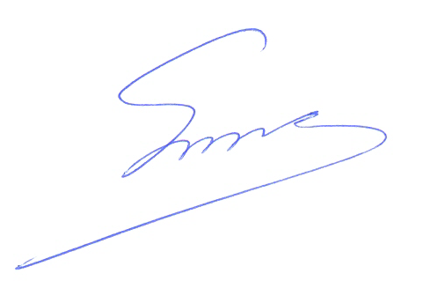 Φραγκίσκος Βορτελίνος Σάββας Παπαδόπουλος

